BY2533
绝缘电阻测试仪

使
用
说
明
书


1.产品特性
1-1 本仪表适用于高压电力设备、电缆、变压器、电力电容和高压开关等电气测试设备的绝缘测试。
1-2 本仪表采用电池供电，具有体积小，重量轻，便于携带等优点，仪表内部自动量程转换电路的运用大大提高了仪表的测量上限值。
1-3硬质的包装机壳作为必要的配件，仪表各探头的外壳都是塑料的紧密结构，具有很好的密封性和防水性。
1-4 采取低功耗设计，最大消耗电流为80mA，8节1.5V五号电池在最大负载时能够连续工作7小时，或者最小负载时,工作12小时。
1-5 带有充电电池的新型表具有交、直流两用功能，短路电流在2mA以上，配备高容量镍氢电池。专业制作的镍氢充电器，具有过压、过流充电自动保护功能。充满电后充电器由红灯转换成绿灯。无需守候。充电速度快，提高工作效率。
2.技术指标
DC测试电压 |  | 500V | 1000V | 2500V
测量范围 |  | 0-0.5GΩ/0.2-20 GΩ  自动转换 | 0-1 GΩ/0.4-40 GΩ  自动转换 | 0-2 GΩ/1-100 GΩ  自动转换
精  度 | 绝缘阻抗 | 温度23℃±5℃湿度≦70%时  20MΩ-10GΩ  读数的±5%  其他范围时  读数的±10% | 温度23℃±5℃湿度≦70%时  40MΩ-20GΩ  读数的±5%  其他范围时  读数的±10% | 温度23℃±5℃湿度≦70%时  100MΩ-50GΩ  读数的±5%  其他范围时  读数的±10%
精  度 | 输出电压 | 温度23℃±5℃,湿度≦70%时读数的±5%,其他为读数的±10%
工作温度与湿度 -10℃-40℃ ≦85%
保存温度与湿度 -20℃-60℃ ≦95
绝缘阻抗 电路与机壳间大于1 GΩ
耐压 电路与机壳间电压5000VAC,承受1分钟
尺寸 200(长)*140(宽)*80(高)mm
重量 2kg左右
电源 8节1.5V(5号)碱性环保电池
附件：工程塑胶磨具盒碱性环保电池,测试导线,产品说明书,合格证,

3.仪表结构图
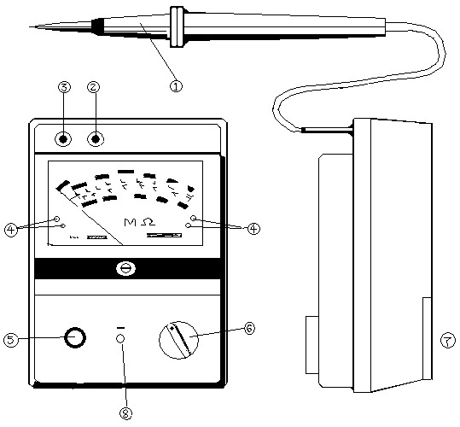

①测试探头
②接地保护端
③地端
④指示高低范围发光二极管
⑤测试按钮
⑥功能开关
⑦电池盖板
⑧电池检测

4.使用说明
特别注意:
当测试旋纽按下工作时蜂鸣器发声，提示有高压出现在仪表的接线端和地端(LINE端和EARTH端)，在测试时，确保电路接地，通常仪表的接地保护端(GUARD端)接大地。
4-1 机械调零
功能开关⑥置于OFF位，调表针指示在”∞”刻度上。用起子转动调零螺丝(安装在前面板的中央)。
4-2 电池检查
功能开关⑥置于BATT.CHECK位,按下测试按纽⑤,当指针指示在BATT.GOOD区起始端向右，则电池电量足够使仪表正常工作，否则需更换电池或需充电，将功能开关⑥置于OFF位，按下测试按纽⑤并锁住，再按BAAT.CHECK键，即可电池检查。
注意：应避免此项长时间检测，因为此时将比绝缘测试时消耗更大的电流。
4-3 绝缘阻抗测量
通常仪表的功能开关⑥置于OFF位，在进行测量时将它置于MΩ或GΩ位，从仪表的地端③和②分别引出两根测试线到被测物的地端和大地,再将仪表的探头①接被测物测试点并按测试纽⑤(顺时针方向旋转后可自锁)既可开始测量。
注意:应确保测试电路中不含有易被高压所损害的元件。
4-4 绝缘阻值读取
本仪表为了拓宽量程,内部采用了量程自动转换电路,因此表盘为双色刻度显示,上档为绿色区,下档为橙色区,当仪表测量绝缘阻抗时,表盘上如红色发光二极管亮,则绝缘阻值按橙色区内的刻度值读取,如绿色发光二极管亮则绝缘阻值按绿色区内的刻度值读取.
500V档按兰色字体读取.
1000V档按黑色字体读取.
2500V档按红色字体读取.
注意:该仪表为水平放置,倾斜将产生读数误差.
5.电池更换
松开机壳后面板螺丝，打开电池盒盖，换下全部电池.当仪表用于零下温度时，建议使用碱性电池,一般电池可能在零下温度失效。

扫描二维码进入博宇电力官方网站或关注博宇电力官方微信平台



